Мастер-класс по пластилинографии

на тему: «День Земли».

Подготовила: Божко Вероника Ростиславовна
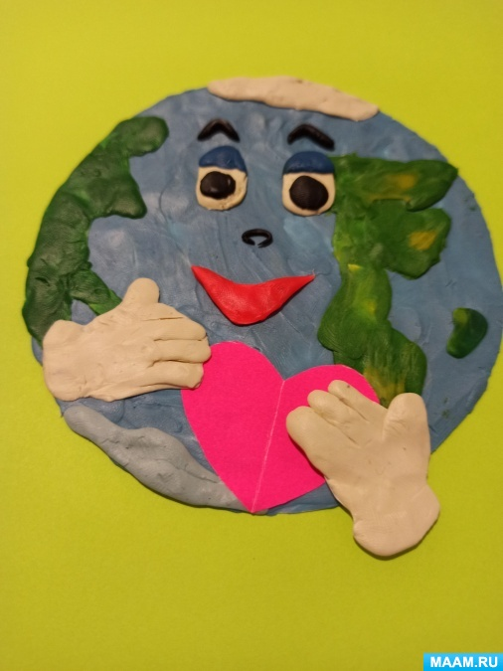
22 апреля по всему миру праздновался день Земли. Этот праздник имеет экологическую направленность, а также возможность продолжить воспитывать в детях бережное отношение к природе, интерес и любовь ко всему, что нас окружает. Не секрет, что совместное творчество сближает детей и родителей.
Цель мастер - класса: создание композиции в технике пластилинография.
Задачи: развивать мелкую моторику; закрепить приемы лепки; воспитывать самостоятельность, аккуратность; вызывать желание сделать поделку своими руками; воспитывать интерес к работе с пластилином.
Для изготовления поделки нам понадобятся следующие материалы: пластилин, картон, ножницы, цветная бумага, простой карандаш.
Поэтапное изготовление.
Берем белый картон, рисуем окружность и вырезаем круг. Затем покрываем его полностью голубым пластилином

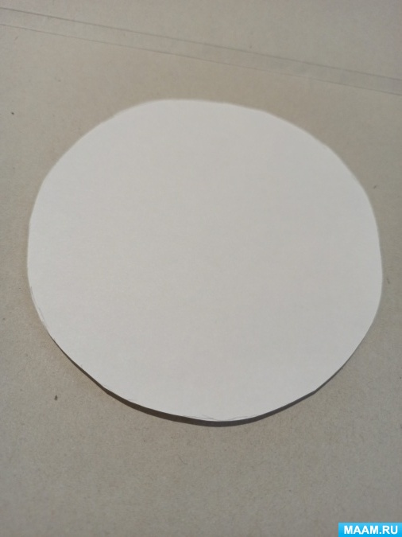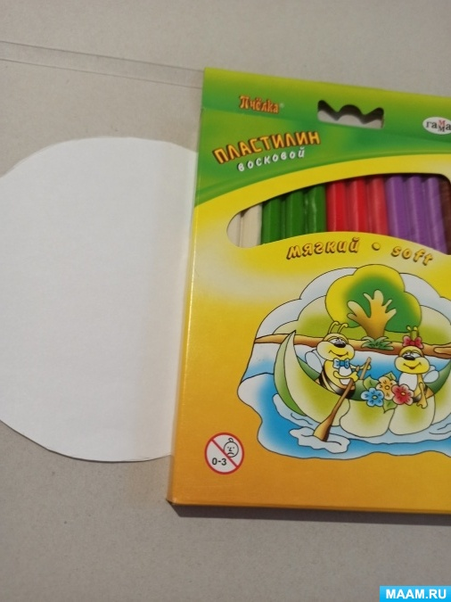
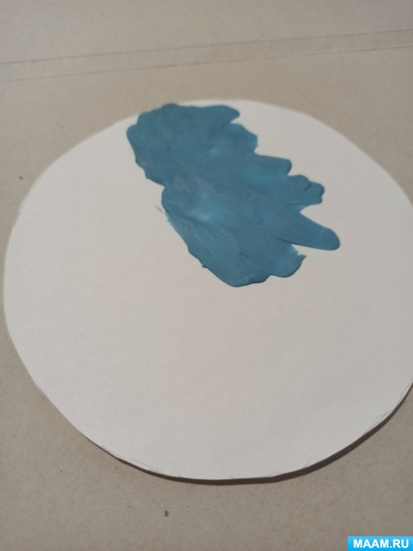

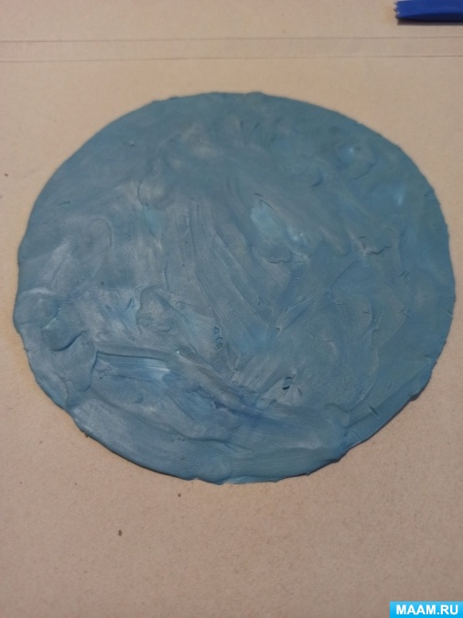

Далее из пластилина (белого и голубого цвета) лепим на основу материки

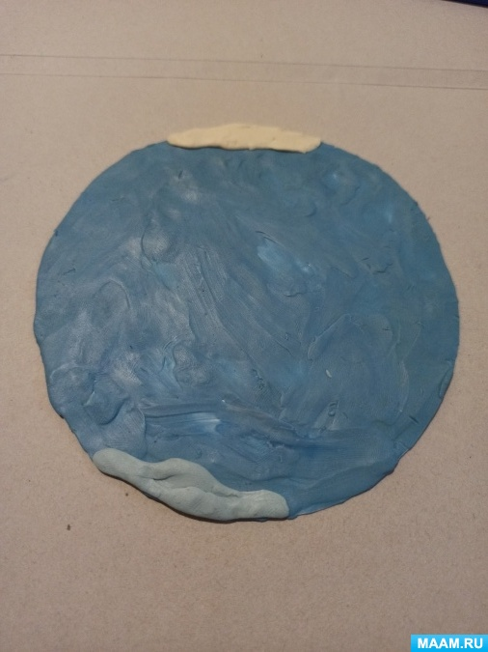
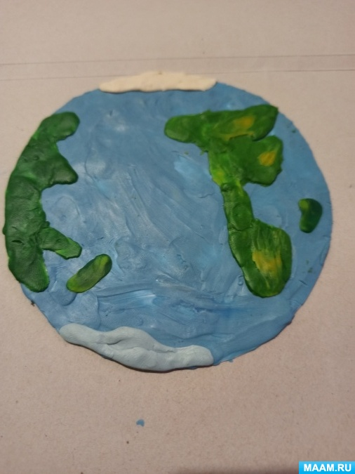
отдельно лепим глазки, рот и прикрепляем к нашей "земле"

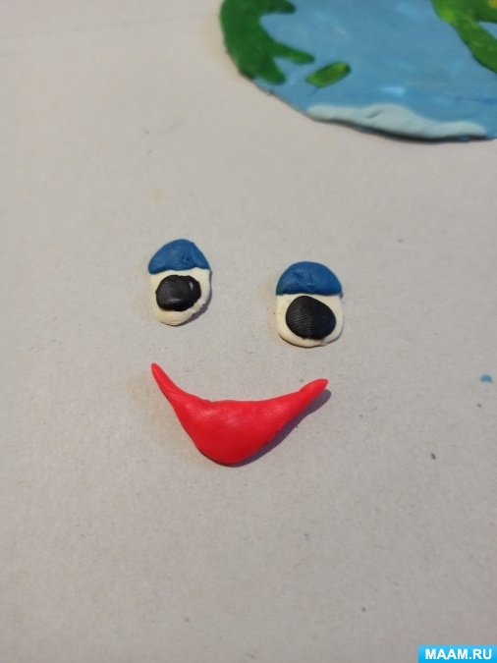

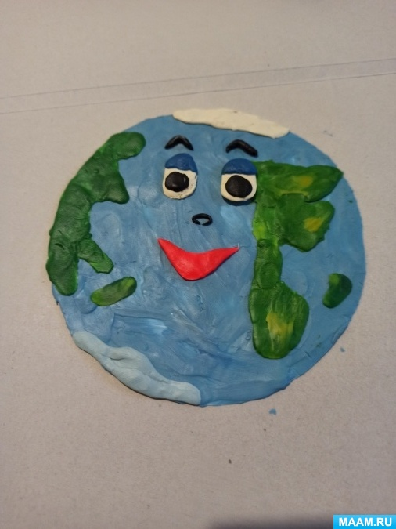
из цветной бумаги вырезаем нашей планете в знак любви- сердечко и лепим ручки.

В земле наша правда, в земле наши корни,
И силы в плечах — от лугов и полей.
Земля и оденет, земля и накормит,
Ты только себя для неё не жалей. (Е. Долматовский)
Спасибо за внимание.

